一、



二、

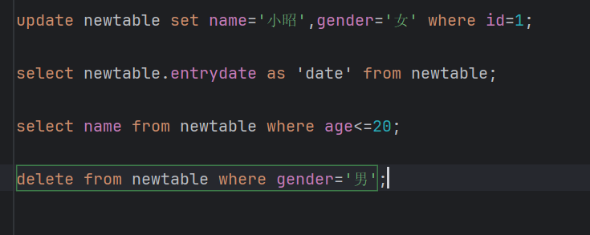

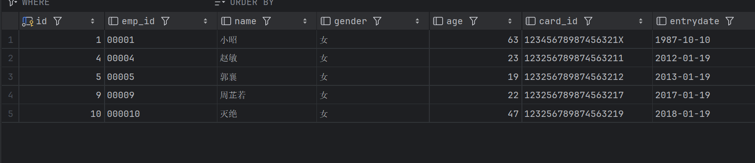
三、

四、
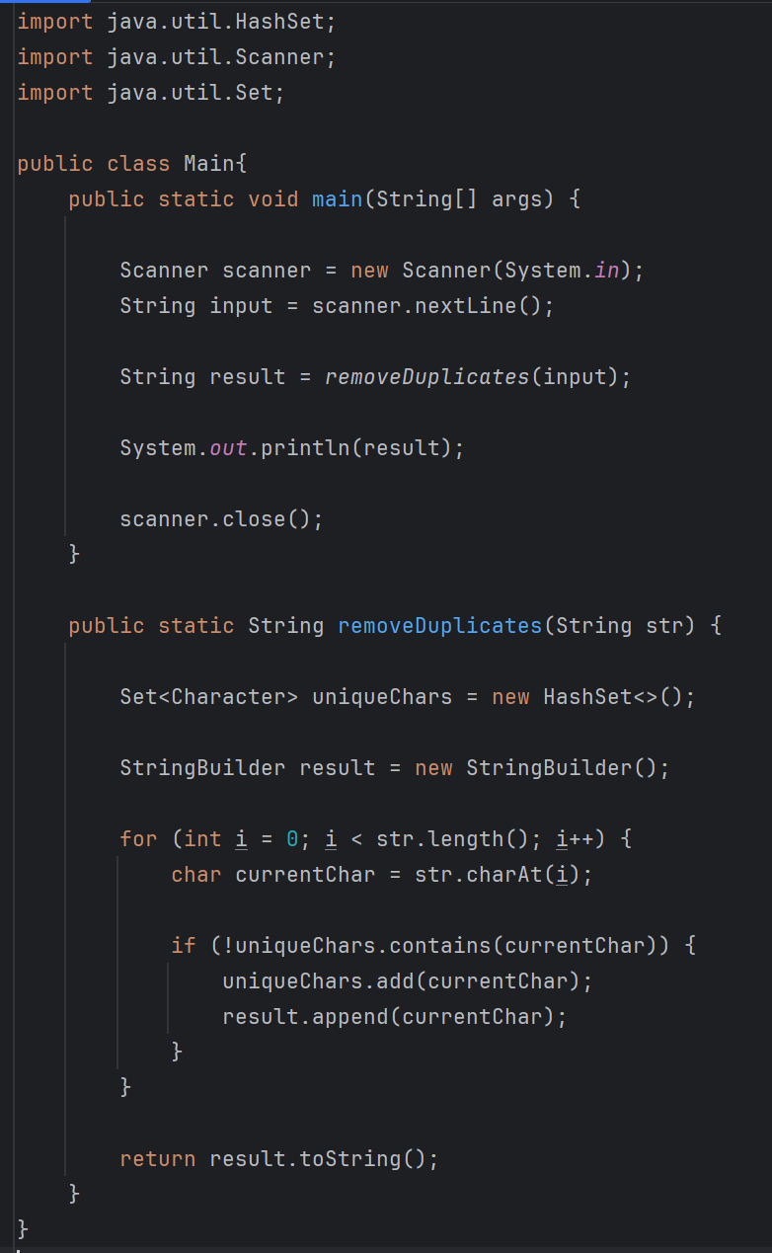

五、
public class Main {
public static void main(String[] args){
int sum=0;
double fm=1.0;
double fz=2.0;
for (int i = 0; i < 20; i++) {
double y=fm;
double x=fz;
sum+=x/y;
fm=x;
fz=x+y;
}
System.out.println(sum);
}
}

